Tworzenie oraz edycja użytkowników w WINDOWS 8.1 PRO x64 ENG

(Tryb graficzny)

# Spis treści

1. Omówienie systemu operacyjnego.
2. Tworzenie nowego użytkownika
3. Tworzenie hasła oraz edycja hasła użytkownika

**WINDOWS 8.1 PRO**

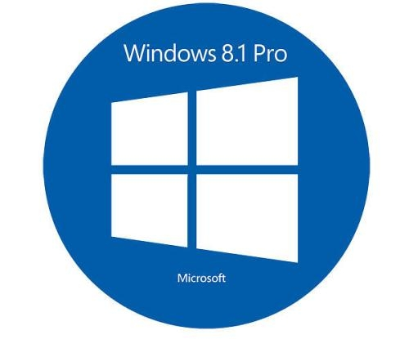

|  |  |
| --- | --- |
| **Windows 8.1** | |
| Rodzina [systemów operacyjnych](https://pl.wikipedia.org/wiki/System_operacyjny) [Microsoft Windows](https://pl.wikipedia.org/wiki/Microsoft_Windows) | |
| [Logo](https://pl.wikipedia.org/wiki/Plik:Windows_8.1.png) Logo systemu | |
| Producent | [Microsoft](https://pl.wikipedia.org/wiki/Microsoft) |
| Pierwsze wydanie | 17 października 2013 |
| Aktualna wersja | Windows 8.1 Update 1 (6.3.9600) |

**Windows 8.1** (pierwotnie oznaczony nazwą kodową **Blue**) – uaktualnienie systemu Windows 8 wydane przez firmę Microsoft, dostępne jako darmowa aktualizacja systemu, dla użytkowników posiadających Windows 8, aktualizacja dostępna w Sklepie Windows (ang. Windows Store). Dostępny również jako oddzielny system operacyjny, możliwy do kupienia i samodzielnej instalacji.

|  |  |
| --- | --- |
| Wydana | 8 kwietnia 2014 |
| [Jądro](https://pl.wikipedia.org/wiki/J%C4%85dro_systemu_operacyjnego) | [hybrydowe](https://pl.wikipedia.org/wiki/J%C4%85dro_hybrydowe) |
| Licencja | Microsoft [EULA](https://pl.wikipedia.org/wiki/EULA) |
| Poprzednik | [Windows 8](https://pl.wikipedia.org/wiki/Windows_8) |
| Następca | [Windows 10](https://pl.wikipedia.org/wiki/Windows_10) |

**Tworzenie nowego użytkownika**

**Początkową fazą jest przejście do „menu głównego” naszego systemu.**

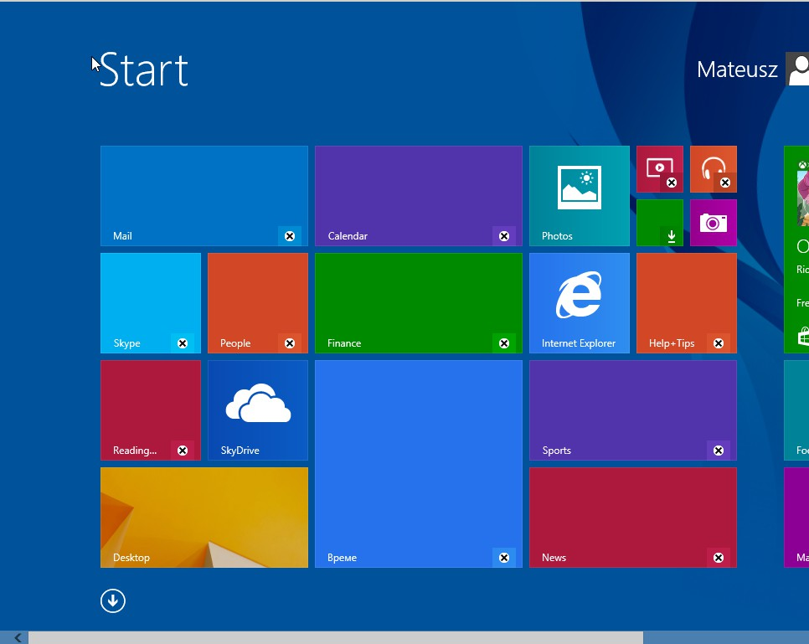

**Przewijamy obraz maksymalnie w prawo oraz najeżdżamy na widoczny w dolnym rogu symbol**

**„ – ‘’ Automatycznie ukaże się nam szybki pasek dostępu.**

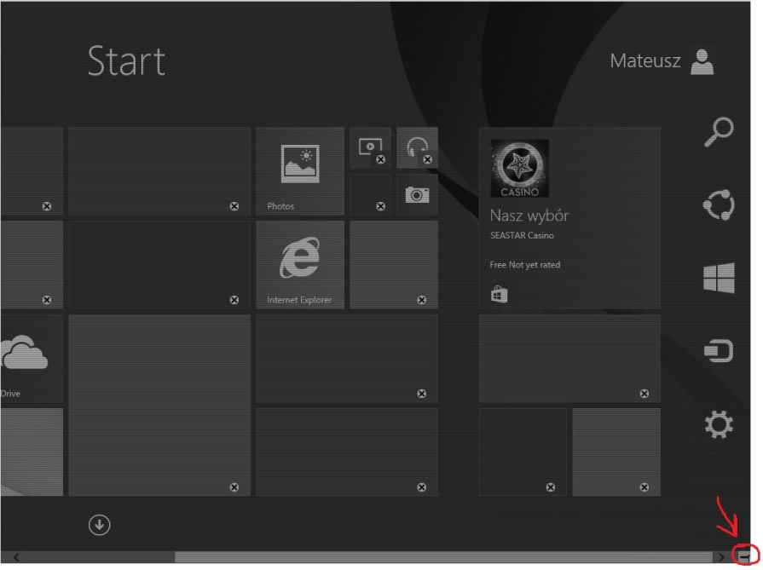

**Następnym krokiem jest otwarcie zakładki ustawienia w moim przypadku Seetings**

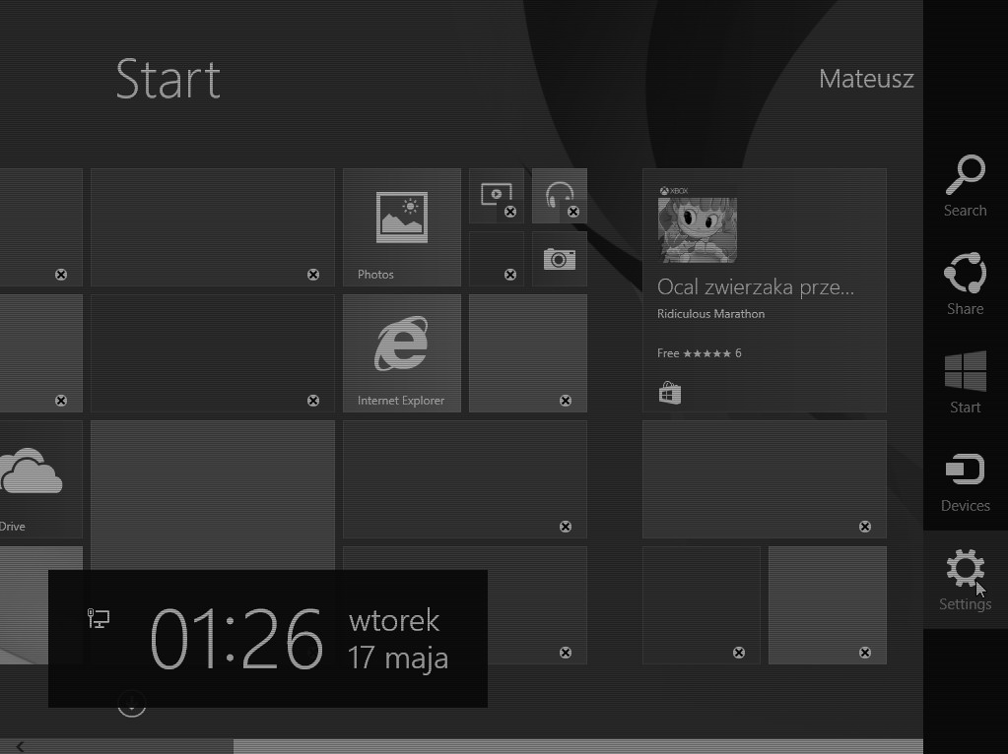

**Po ukazaniu się kolejnego paska musimy wybrać zakładkę: „CHANGE PC SETTINGS”**

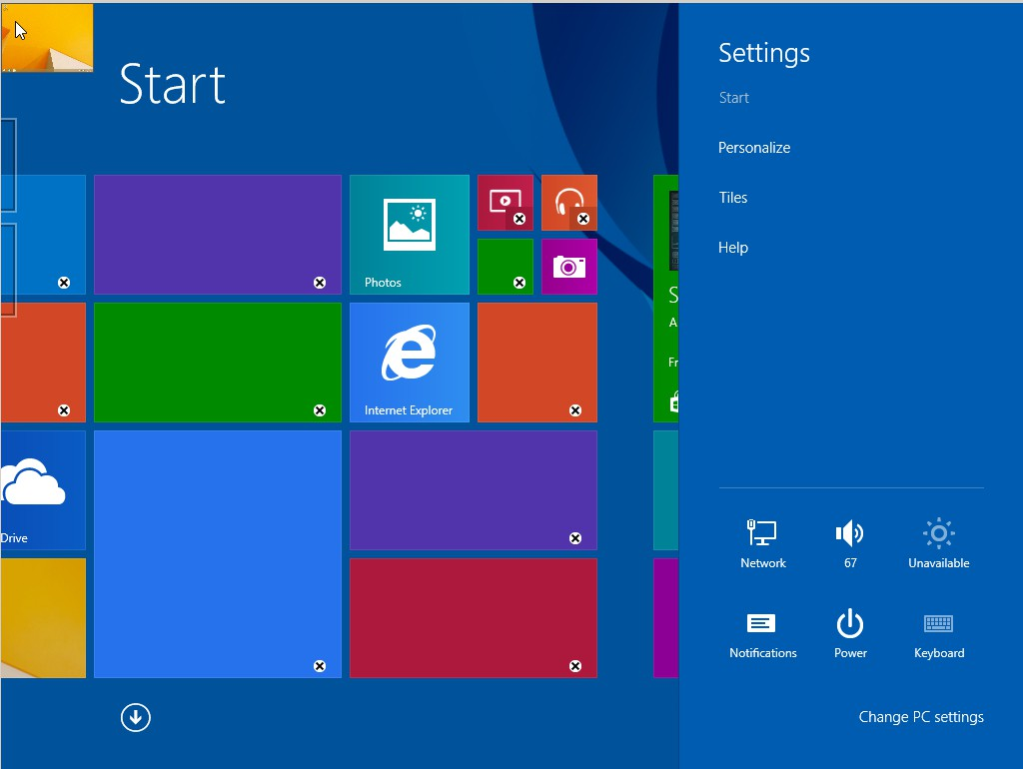

**Jesteśmy w domu! Zakładka wyświetla nam możliwe zmiany w naszym systemie, wybieramy Accounts ponieważ tym razem interesują nas tylko użytkownicy.**

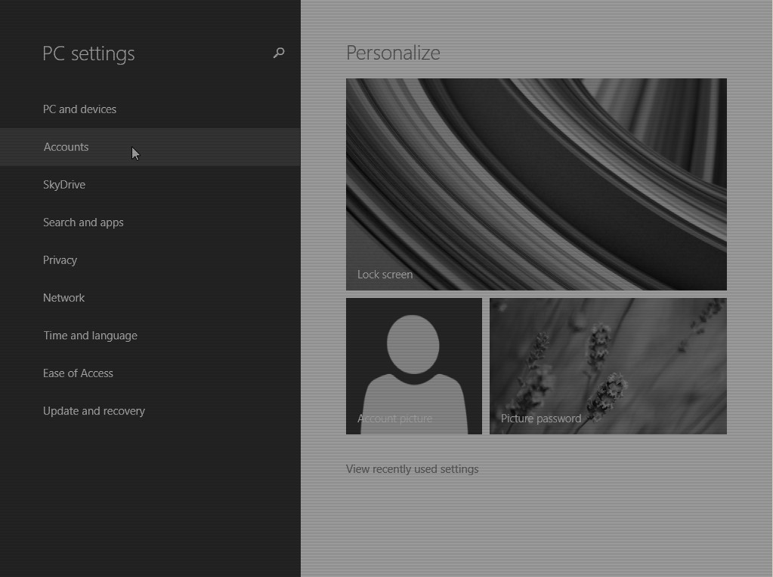

**Kolejne podmenu wskazuję nam na wielką rozbudowę systemu operacyjnego, Windows8 został wyposażony w logowanie się za pomocą naszych emailowych kont. Jest to kompletna rewolucja gdy prównujemy poprzedników oraz ten system. W moim przypadku interesuje nas tylko tworzenie konta z poziomu lokalnego dlatego też przechodzimy do zakładki „OTHER ACCOUNTS”**

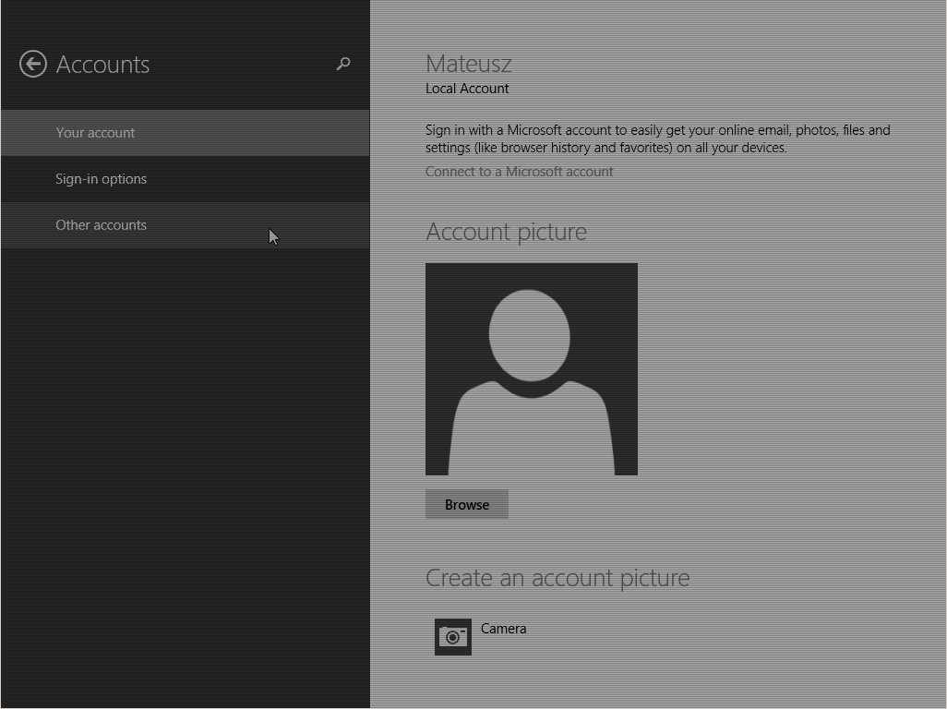

**Po wybraniu kolejnej opcji przechodzimy do samego tworzenia już naszych lokalnych kont, kolejno wykonujemy to co znajdzie się na obrazkach poniżej.**

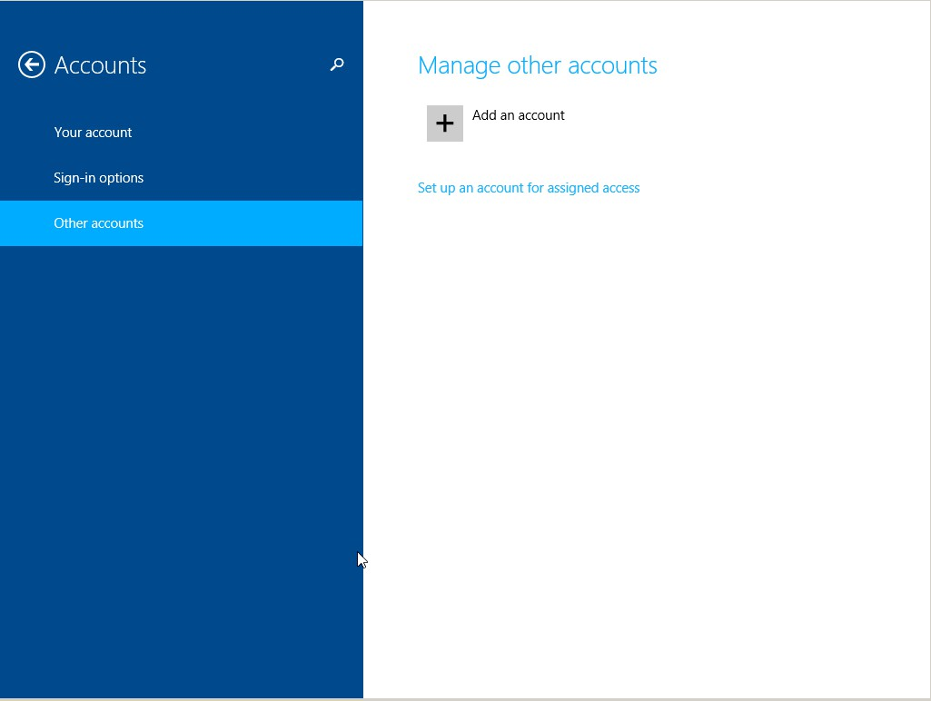

**1.**

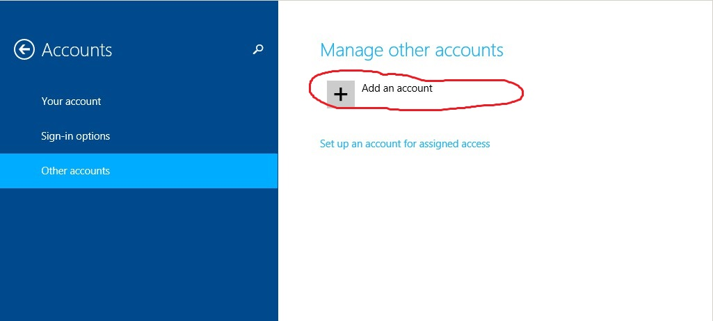

**2.**

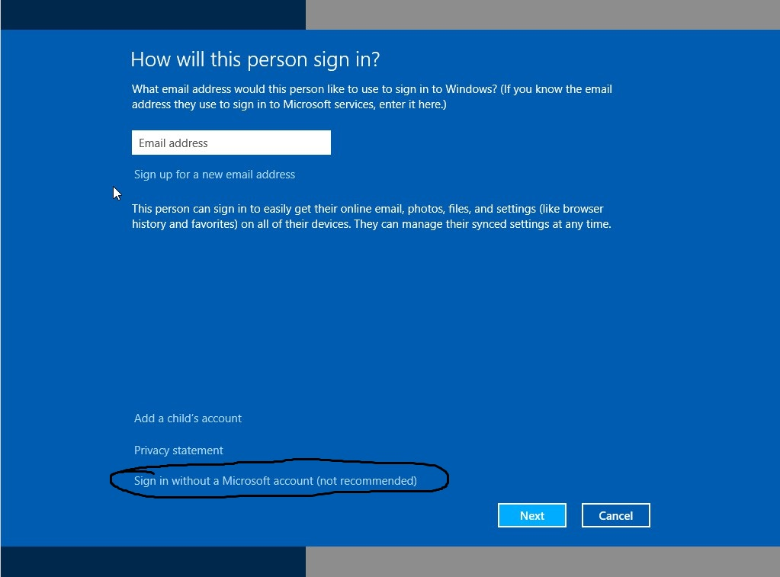

**3.**

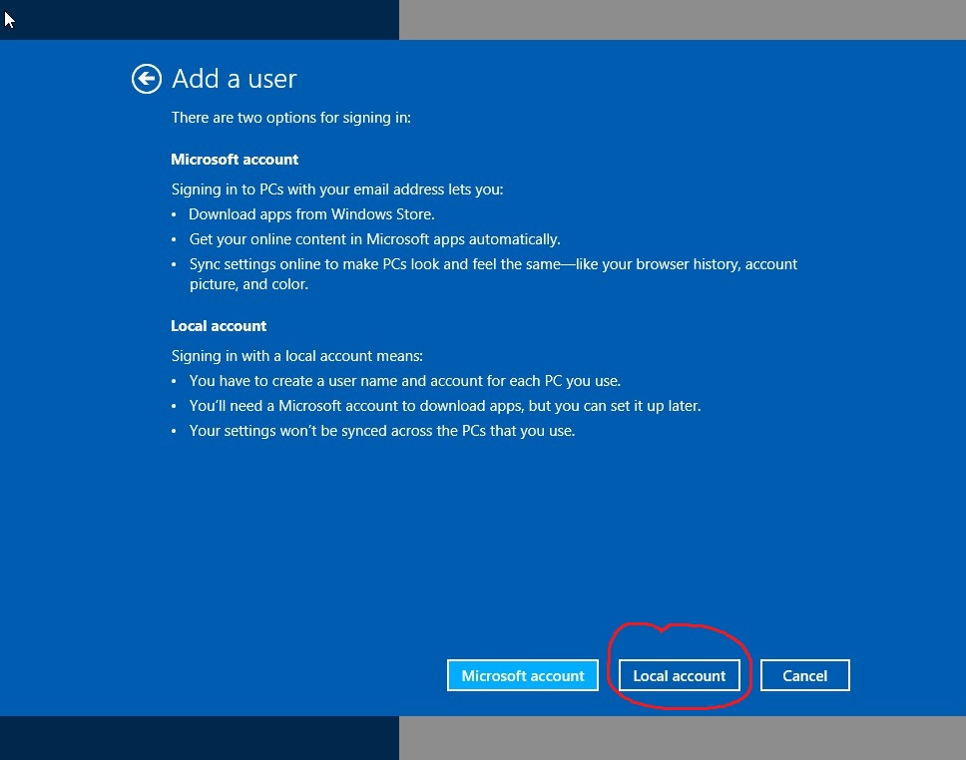

**Po poprawnym naśladowaniu moich kroków ukazuje się nam okno tworzenia konta.**

**Kolejno pola wypełniamy:**

* *Nazwa użytkownika*
* *Hasło*
* *Powtórz hasło*
* *Wskazówka dotycząca hasła*

**Następnie zatwierdzamy przyciskiem „Next”**

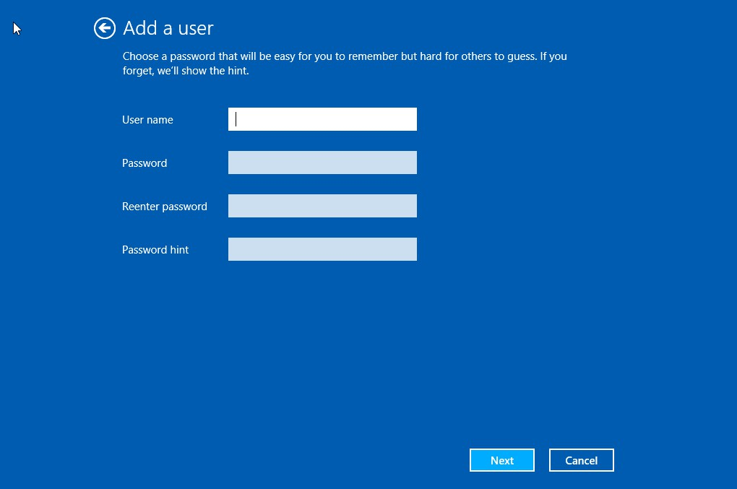

**Zakładka informuje nas czy z konta tworzonego będzie korzystać nasze dziecko, jest to kontrola rodzicielska która przez nas zostanie pominięta.**

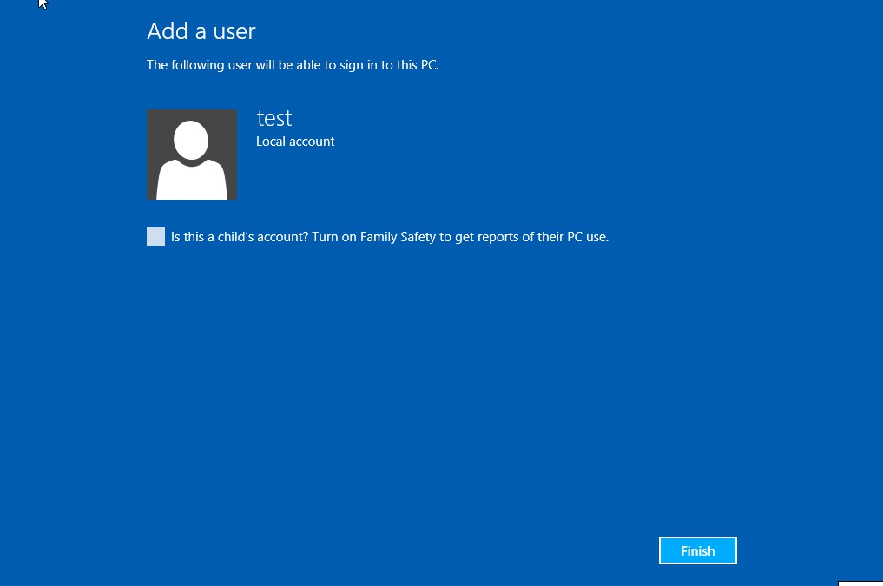

**Koniec! Konto test zostało pozytywnie utworzone.**

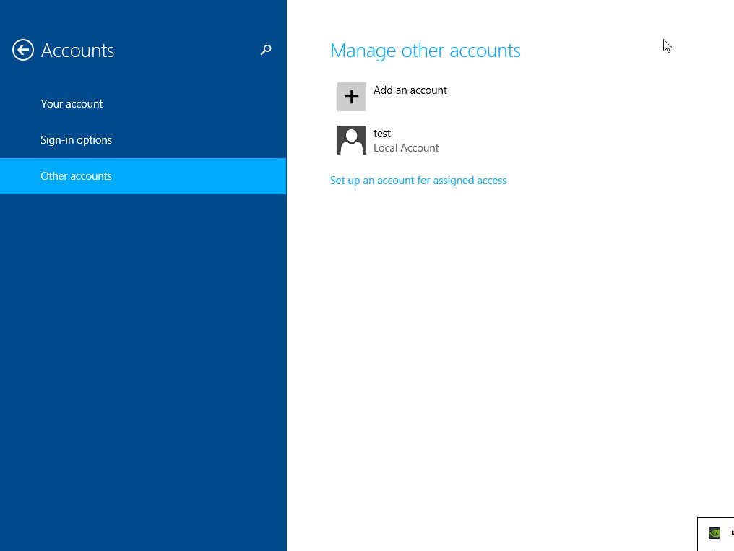

**By usunąć wcześniej stworzonego użytkownika wystarczy że wciśniemy lewym przyciskiem myszy na nazwę usera i wciśniemy przycisk „Remove”**

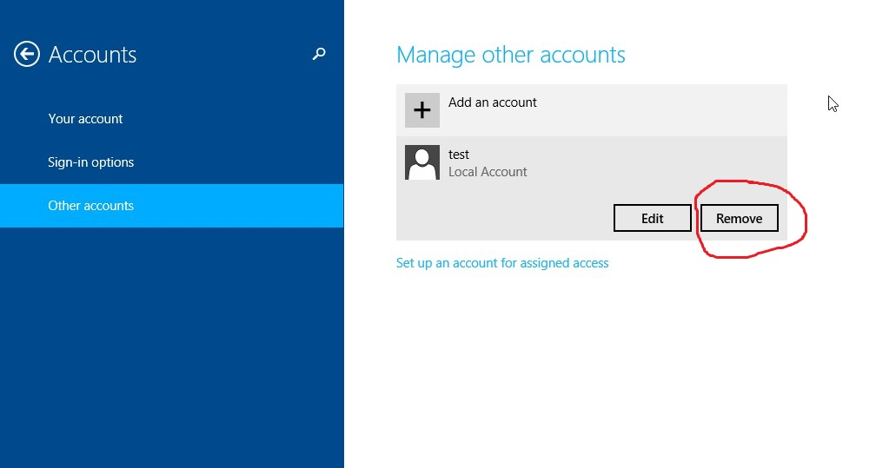

**Tworzenie hasła oraz edycja hasła użytkownika**

**Logujemy się na konto na którym chcemy zmienić hasło lub je po prostu stworzyć, w moim przypadku zmienimy hasło na użytkowniku którym wcześniej stworzyliśmy (test)**

**Ponownie wracamy do wcześniej ukazanej zakładki *ACCOUNTS*, ale tym razem zamiast Other accounts wybieramy *SIGN-IN OPTIONS***

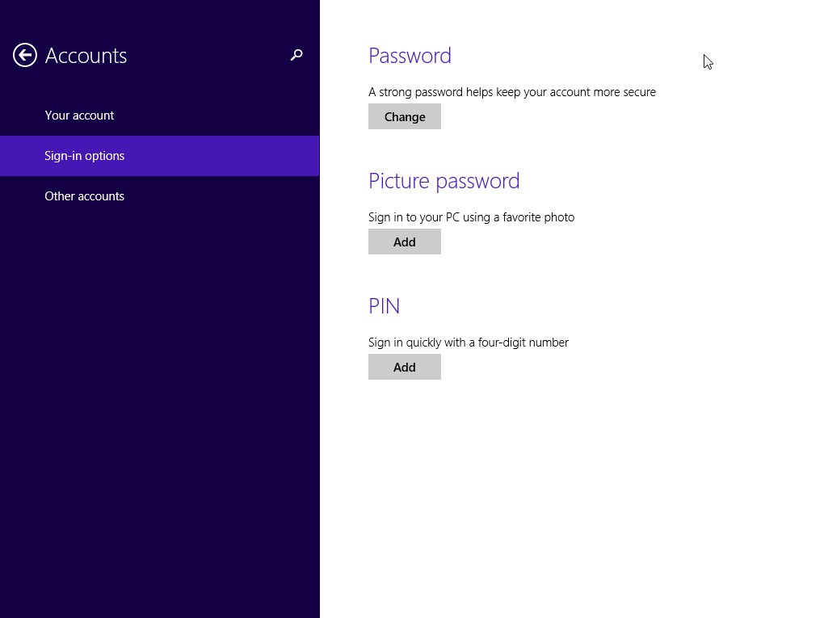

**Windows 8 posiada 3 typy zabezpieczeń zwykłe najstarsze Password, Picture password gdzie za pomocą symboli rysowanych na obrazku będziemy odblokowywać konto oraz zwykły 4 cyfrowy PIN który wcześniej stosowany był w telefonach.**

**Klasycznie my ruszamy do opcji password, gdzie interesuje nas zmiana hasła „test” na „zaq1@wsx”**

**Ruszamy!**

**1.**

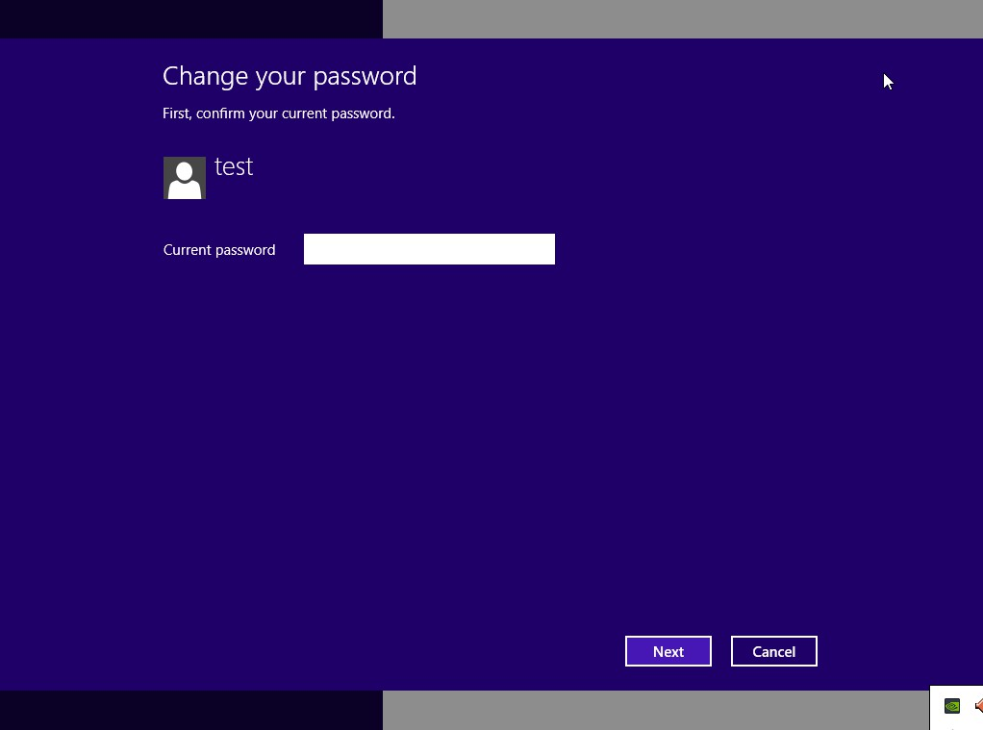

**2.**

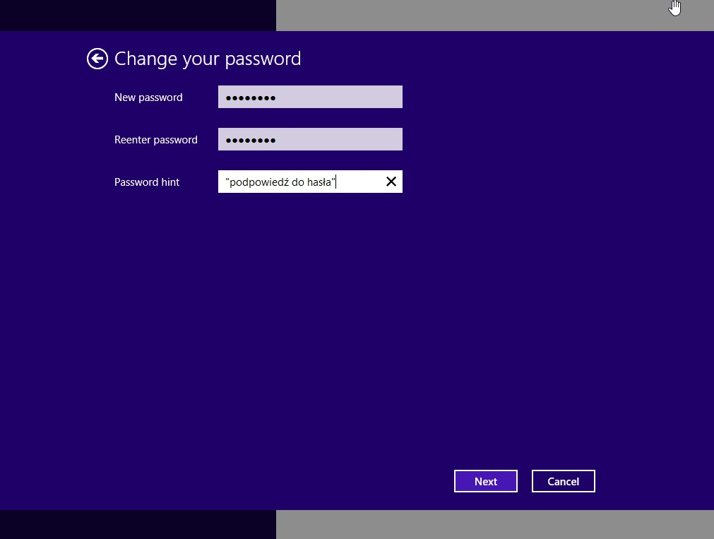

**3.**

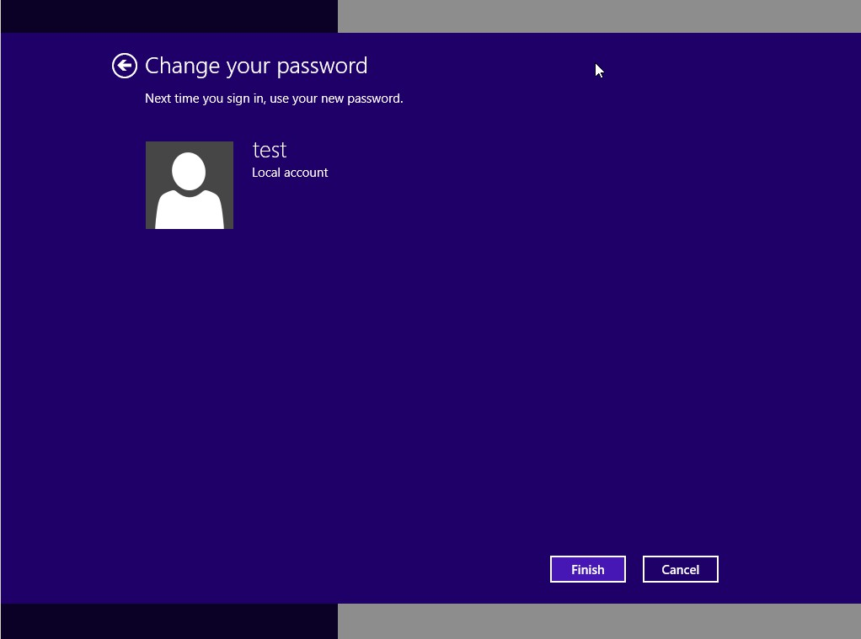

**W ten sposób zmieniliśmy hasło, tworzenie hasła obrazkowego jak i pinowego działa na tej samej zasadzie więc nie będzie problemem nawet dla najnowszych użytkowników.**

**Pracę przygotował Mateusz Koper 3BT5**